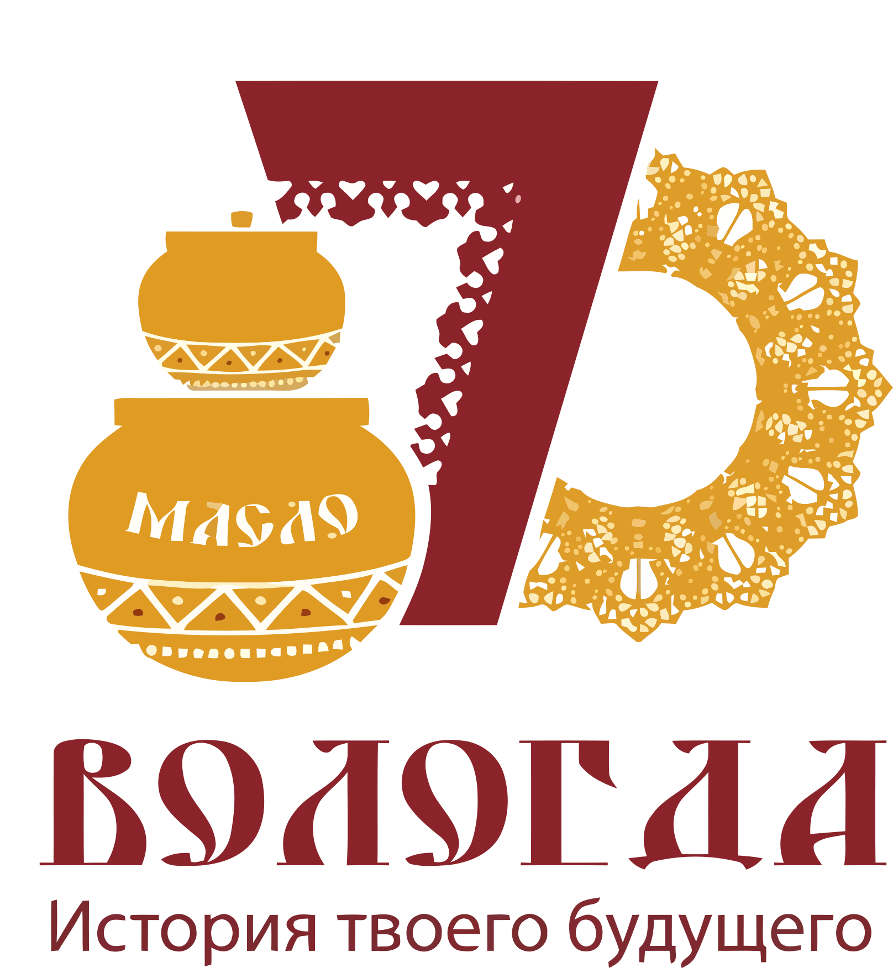

ПОЛОЖЕНИЕ
О проведении Пятого открытого городского конкурса на лучшую песню о городе Вологде « Мой древний город» ,посвященного 870 –летию города Вологды

1. Общие положения.
Пятый городской открытый конкурс на лучшую песню о городе Вологде «Мой древний город» проводится с 20 мая 2017 года по 20 июня 2017 года. Конкурс приурочен к Дню города и проводится один раз в пять лет, в юбилейные даты ,со дня основания города Вологды.
2.Цели и задачи Фестиваля.
2.1 Цель конкурса: способствовать созданию новых музыкальных произведений, выражающих чувства любви к родному городу, уважительного и бережного отношения к окружающей среде и природе, сохранять и развивать традиции своего края, соответствующих современным тенденциям в мире музыки.
2.2 Задачи конкурса:
-выявление и поддержка талантливых авторов и исполнителей;
-создание на основе материалов конкурса аудио-альбома лучших песен о городе Вологде к 870-летию города.

3. Учредители и организаторы конкурса.
3.1.Учредителем конкурса является Управление культуры и историко- культурного наследия администрации города Вологды
Конкурс организован при поддержке:
филиала ФГУП « ВГТРК» «ГТРК « Вологда».

4. Номинации конкурса :

Конкурс проводится по следующим номинациям:
- песня в народном стиле
- эстрадная песня
- шансон
- авторская песня
- песня патриотического звучания
- песня в академическом стиле

5. Порядок проведения конкурса.
5.1.Для участия в конкурсе должны быть представлены:
-заявка установленного образца ( образец прилагается)
- музыкальное произведение в готовом виде, то есть на носителе: флеш-карта или отправляется по электронной почте - Vol.sever-prazdnik@bk.ru(приложение текста и нотной партитуры приветствуется)
5.2 Количество произведений одного автора –не более трех, одного исполнителя –не более двух.
5.3 Произведения могут представлены авторами вне зависимости от места проживания ( Россия, страны Ближнего и Дальнего зарубежья)
5.4.В конкурсе могут принять все желающие ,независимо от возраста и профессии.
5.5. Предварительный отбор песен для выхода в эфир ВГТРК « Вологда и радиостанций будет проводить экспертный совет конкурса, состоящий из специалистов в соответствующих областях стихосложения и музыкальной композиции.
5.6. К участию в конкурсе допускаются авторы и исполнители всех возрастные категорий.

5.7. На конкурсе рассматриваются все представленные произведения, в том числе и не прозвучавшие в эфире.

6. Критерии оценки конкурсных материалов.

Критериями оценки конкурсных материалов являются:
- художественность и смысловое наполнение текста;
- выразительность и оригинальность мелодии;
- качественный уровень исполнения и сопровождения.

7. Подведение итогов и награждение победителей конкурса.
Для организации и проведения конкурса образуется организационный Комитет и Жюри конкурса. Организационный комитет организует церемонию награждения.
Жюри формируется и приглашается из признанных профессионалов области культуры и искусства.

В каждой из номинаций определяются лауреаты 1, 2 и 3 степени.
Жюри вправе принять решение о присуждении Гран- при в любом жанре и специальных призов:
- приз главы города Вологды;
- приз ГТРК «Вологда»;
- лучшее музыкальное сопровождение ( аранжировка).
- лучший текст
-лучшая мелодия
Лучшее исполнение ( вокал женский, вокал мужской)

Могут учреждаться специальные призы, предоставленные спонсорами.
Лучшие песни конкурса по оценке жюри войдут в аудио- альбом. Награждение победителей состоится в торжественной обстановке, на Гала – концерте, который пройдет в дни празднования 870- летия города Вологды.

12. Прием заявок
Заявки и конкурсные материалы принимаются до 18 июня 2017 года (Приложение 1) на электронную почту: Vol.sever-prazdnik@bk.ru или по адресу: г. Вологда ул. М. Ульяновой д.6
Зверева Любовь Валерьевна –художественный руководитель конкурса « Мой древний город»
8921-538-36-30, тел/факс 8(8172) 72-06-32

Приложение 1
ЗАЯВКА УЧАСТНИКА
в Пятом открытом городском конкурсе на лучшую песню о городе Вологде

« Мой древний город»,посвященного 870-летию города

Название песни ____________________________________________________________________________
АВТОР ТЕКСТА Ф.И.О._______________________________________________________
Город( регион) дата рождения________________________________________________ ___
Место работы ,учебы___________________________________________________________
_____________________________________________________________________________
АВТОР МУЗЫКИ Ф.И.О.___________________________________________________ Город( регион), дата рождения ______________________________________________ _Место работы ,учебы, телефон________________________________________________ ___________________________________________________________
ИСПОЛНИТЕЛЬ-фамилия ,имя, отчество , название коллектива, учреждения,Ф.И.О.руководителя)__________________________________________________________________________________________________________________________
Телефон________________________________________________________________
E-mail_________________________________________________________________
репертуар
Название | Авторы | Продолжи-  тельность | Носитель | Кол-во микрофонов

художественный руководитель конкурса Зверева Любовь Валерьевна 8921-538-36-30 8(8172) 72-06-32

Заявку на конкурс подать на электронную почту: Vol.sever-prazdnik@bk.ru

